Лабораторная работа №4

Работа с операционной системой Linux

Матвеева Анастасия Сергеевна

Содержание

# Цель работы

Целью данной работы является познакомиться с операционной системой Linux,получить практические навыки работы с консолью и некоторыми графическими менеджерами рабочих столов операционной системы.

# Задание

1. Научиться переходить из графической консоли в текстовую и назад.
2. Научиться переходить из одной текстовой консоли в другую.
3. Изучить менеджеры рабочих столов.

# Выполнение лабораторной работы

1. Ознакомляемся с теоретическим материалом загружаем компьютер.
2. Переходим в одну из 6 текстовых консолей, используя Ctrl+Alt+Fn, где n=(1…6).

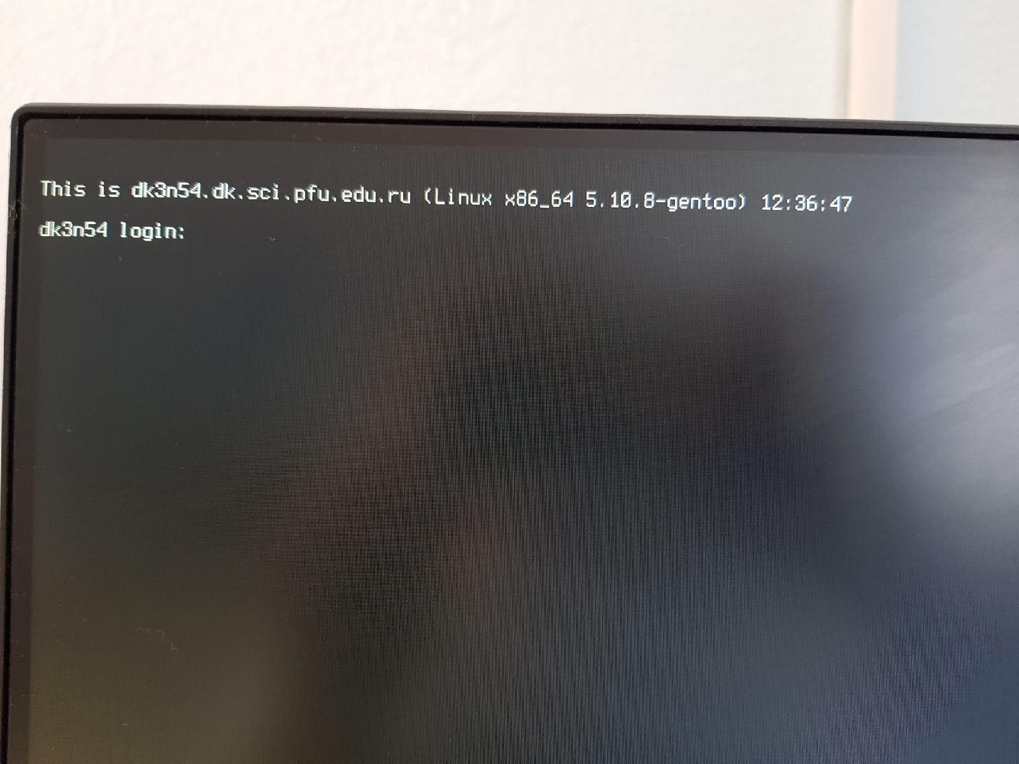

Figure 1: Текстовая консоль

1. Перемещаемся между текстовыми консолями, также используя очетание клавиш Ctrl+Alt+Fn, где n=(1…6).
2. Регистрируемся в текстовой консоли операционной системы, используя логин и пароль своей учётной записи. При этом заметим, что принаборе пароля на экран ничего не выводится.

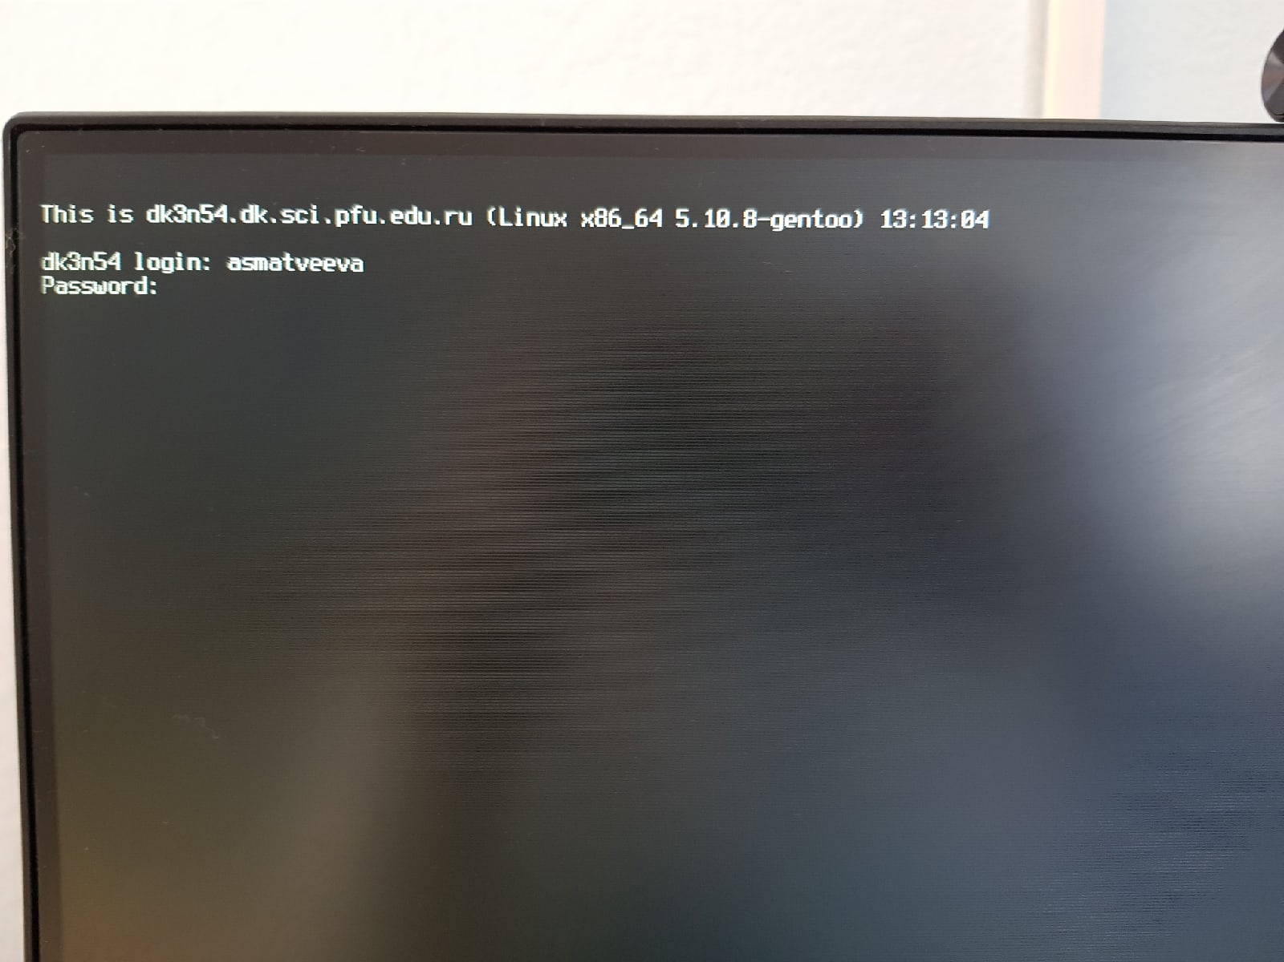

Figure 2: Регистрация в текстовой консоли

1. Завершаем консольный сеанс, используя сочетание клавиш Ctrl+D.
2. Переключаемся на графический интерфейс, используя сочетание клавиш Ctrl+Alt+F7.
3. Ознакомимся с менеджером рабожих столов и заметим, что по умолчанию стоит Классический GNOME.

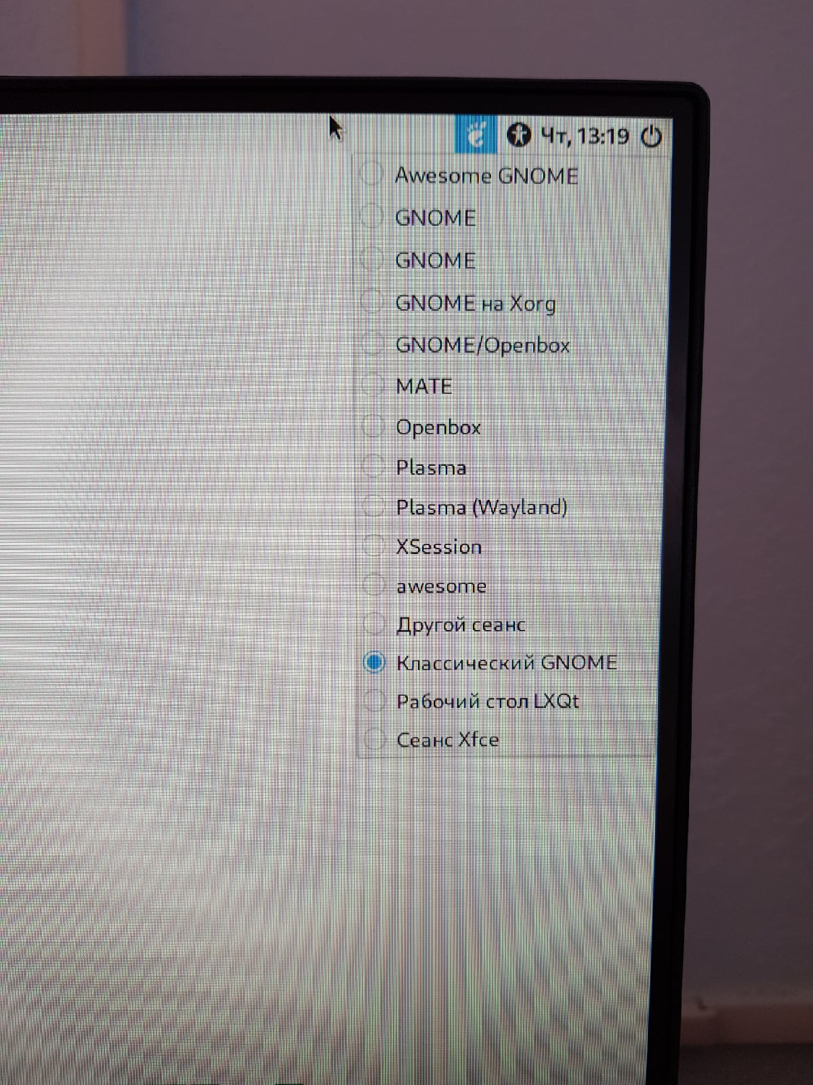

Figure 3: Менеджер рабочего стола по умолчанию

1. Регистрируемся в Awesome GNOME.

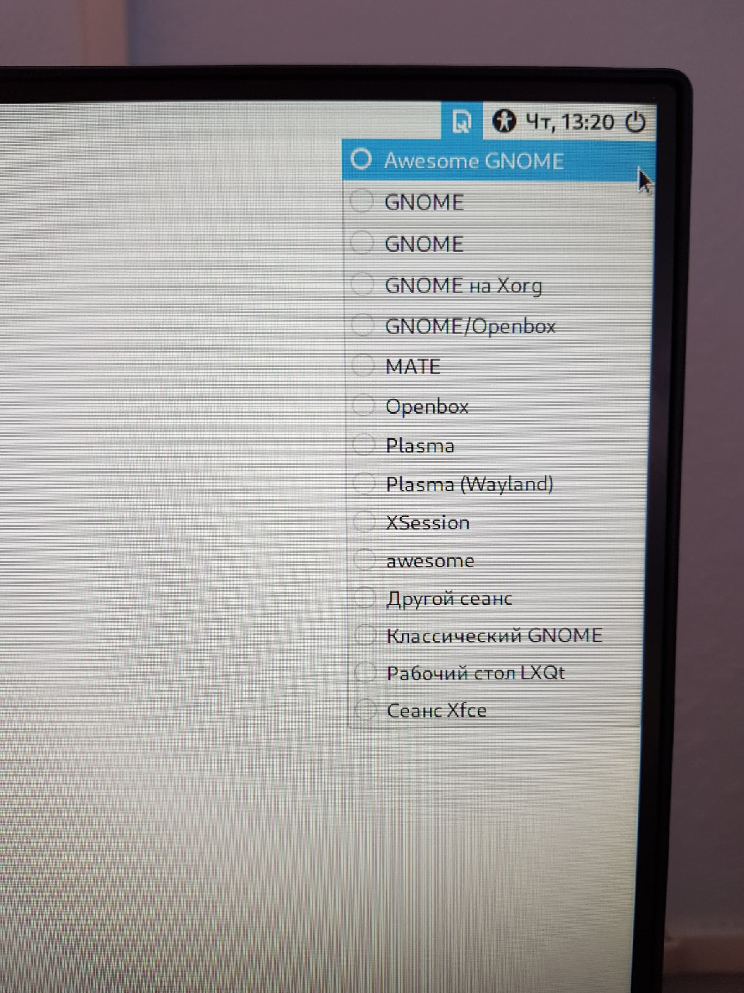

Figure 4: Переход в Awesome GNOME

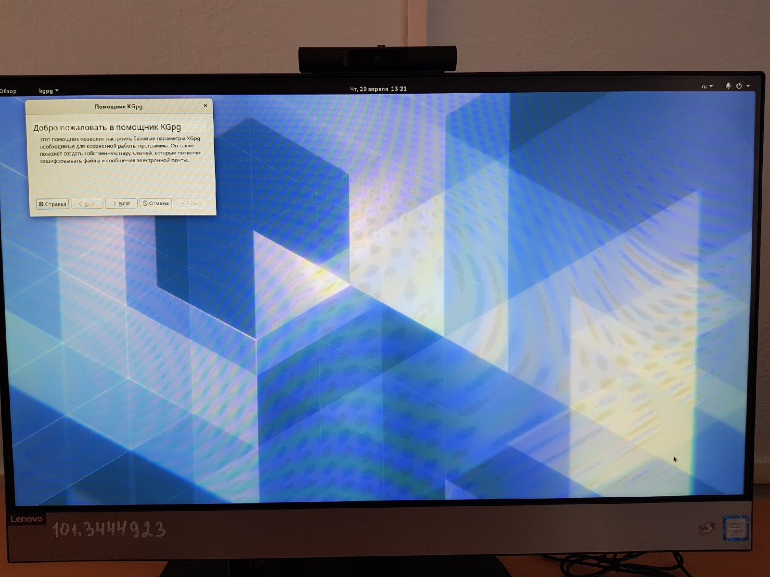

Figure 5: Рабочий стол в Awesome GNOME

1. Регистрируемся в XFCE.

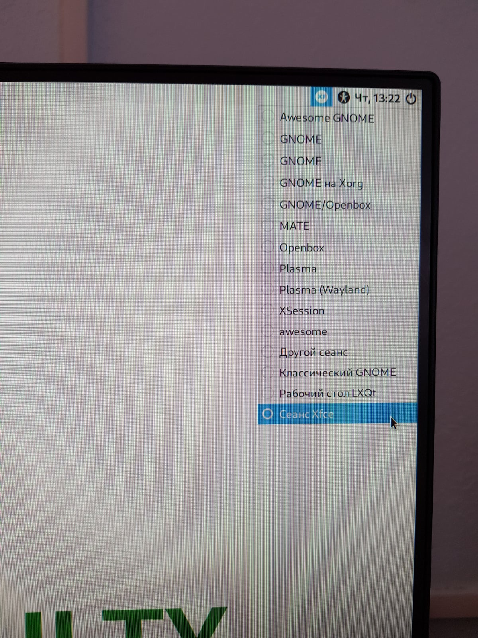

Figure 6: Переход в XFCE

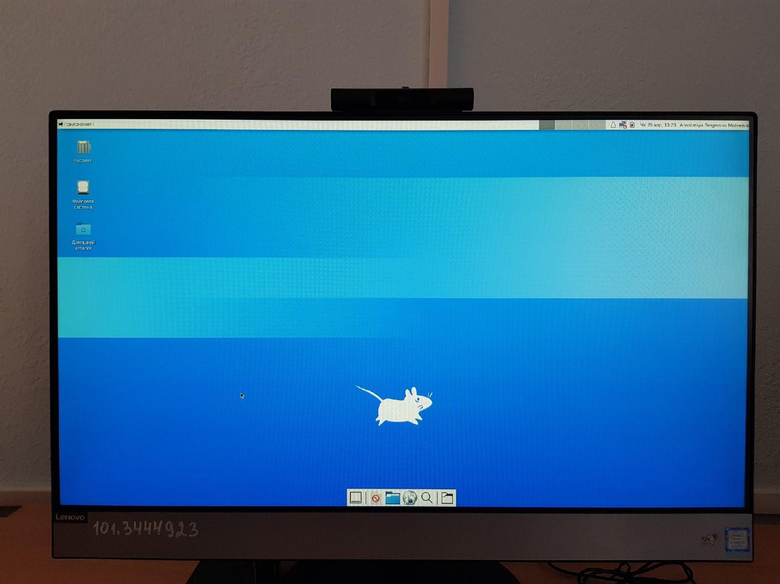

Figure 7: Рабочий стол в XFCT

1. К сожалению, на данном компьютере нет графического менеджера рабочего стола KDE и оконных менеджеров Openbox.

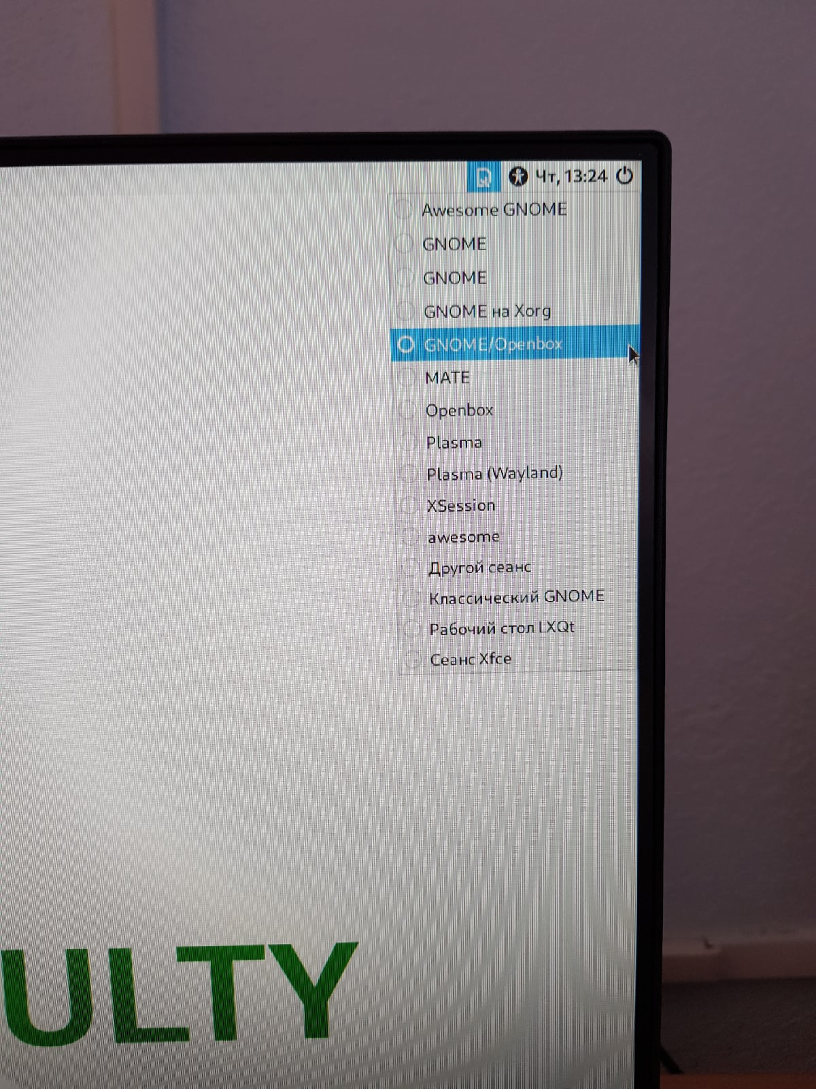

Figure 8: Переход в Openbox

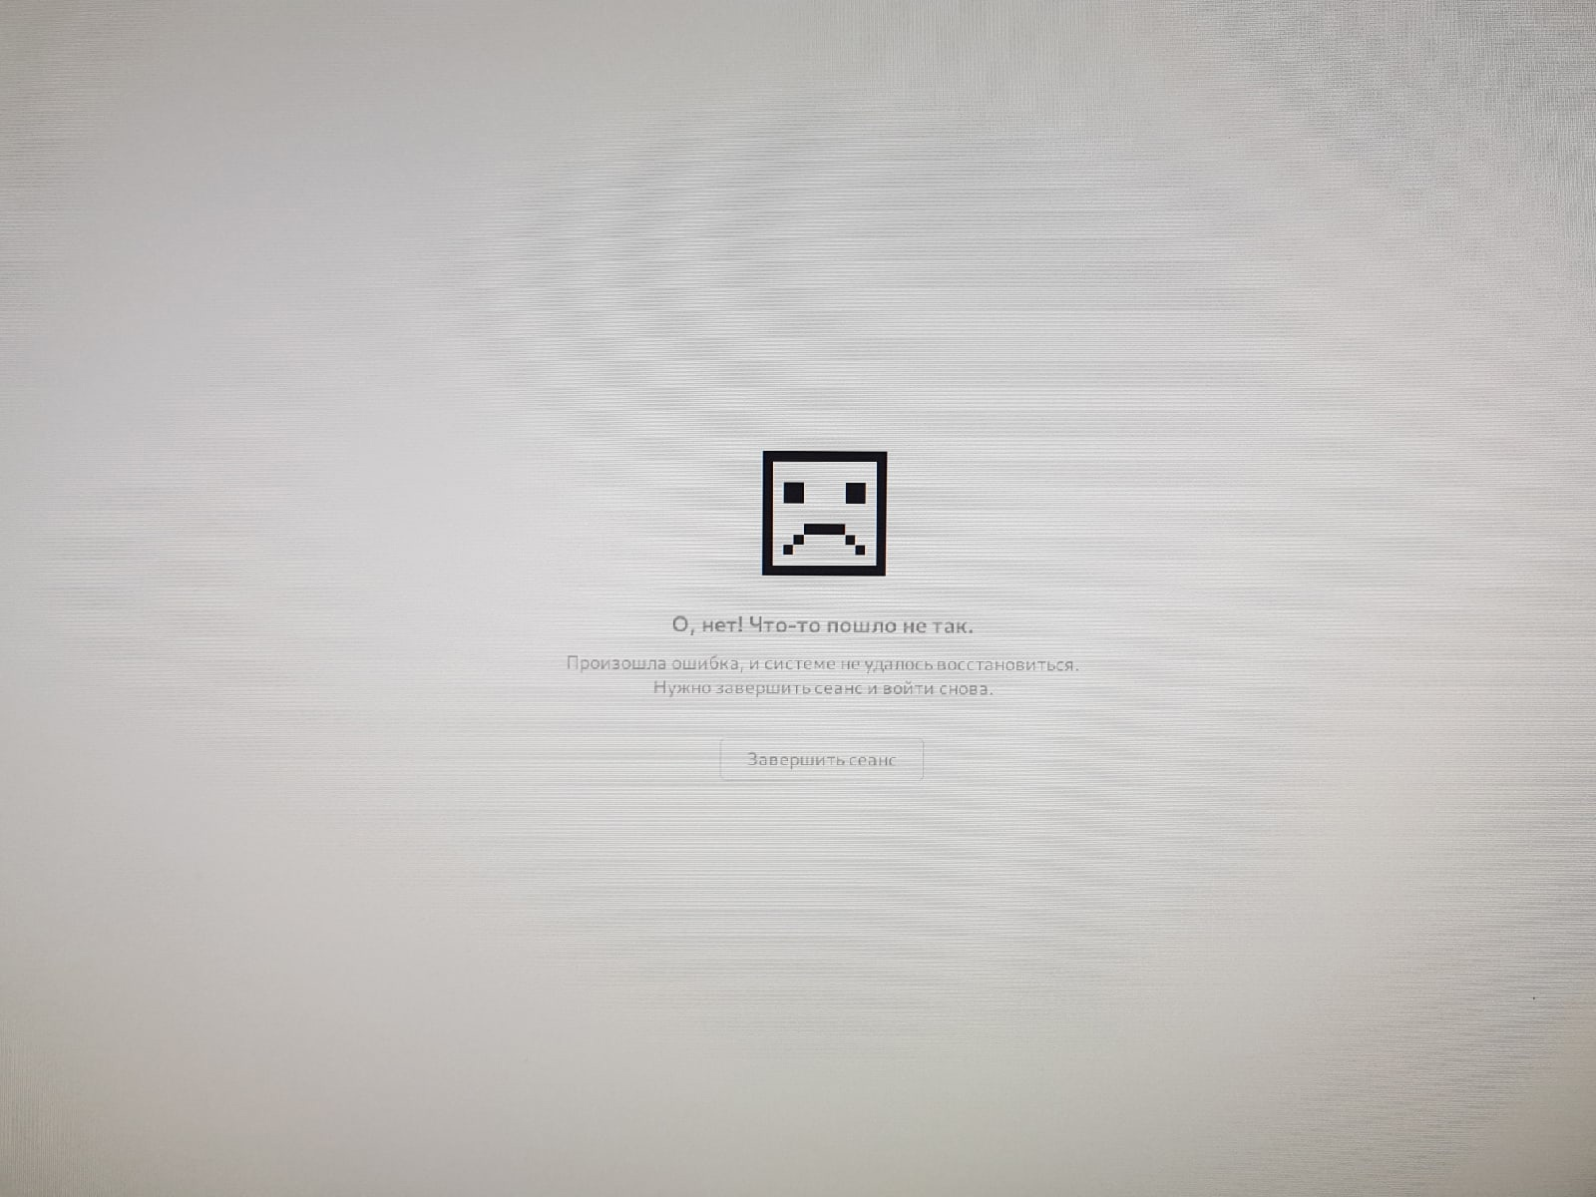

Figure 9: Сообщение об ошибке

1. Изучаем список установленных программ, и находим среди них браузер, текстовые редакторы и консоль.

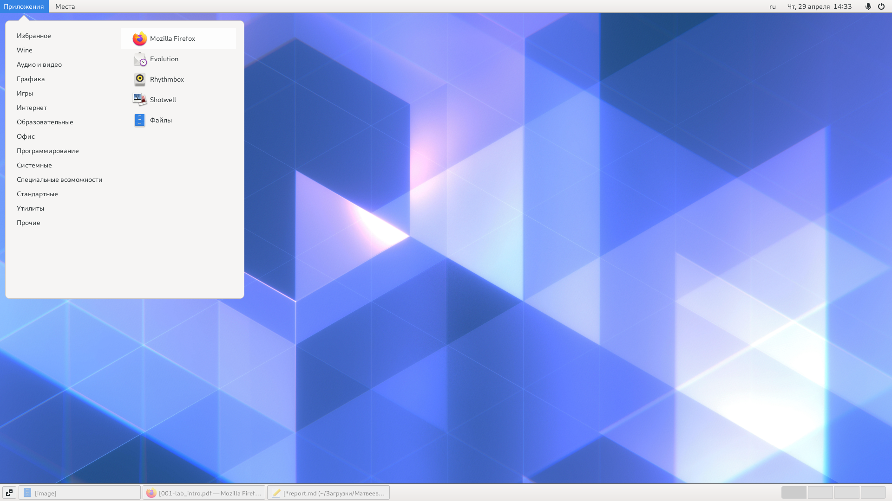

Figure 10: Браузер

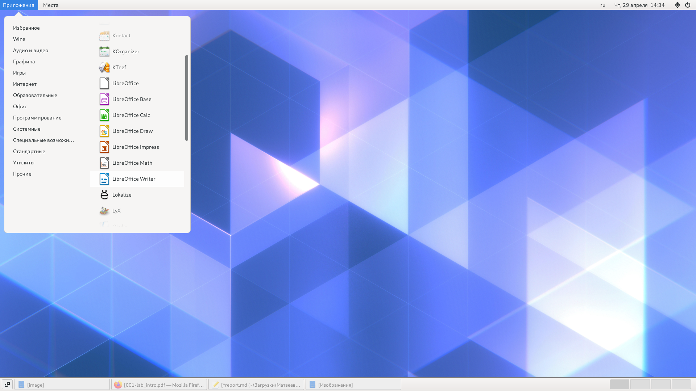

Figure 11: Текстовые редакторы

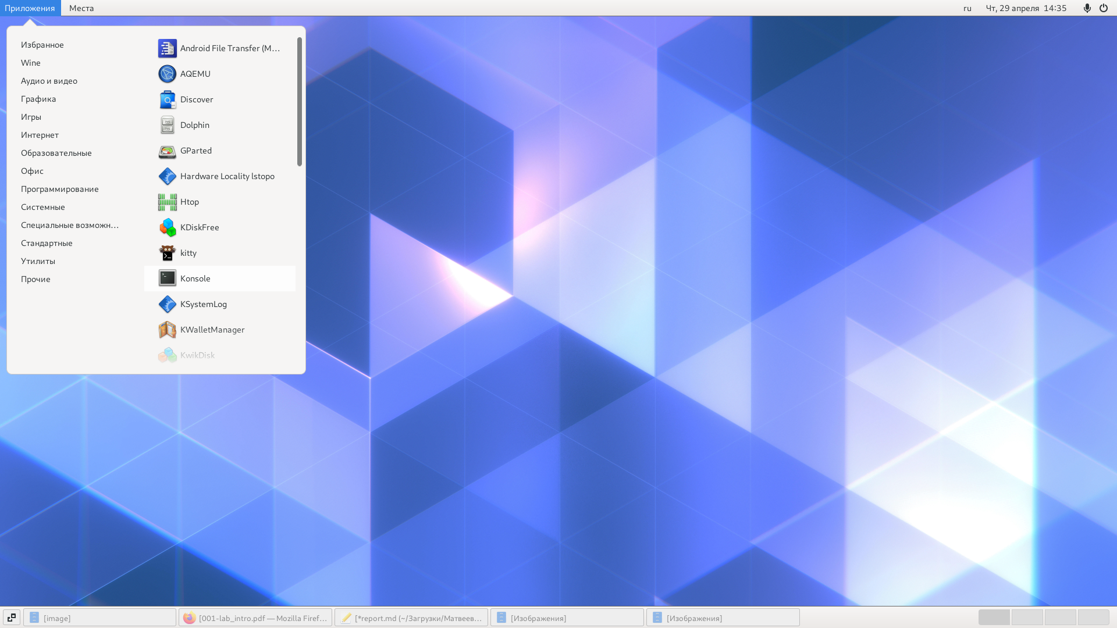

Figure 12: Консоль

# Выводы

Благодаря данной лабораторной работе мы познакомились операционной системой Linux, а также получили практические навыки работы с консолью и некоторыми графическими менеджерами рабочих столов операционной системы.

# Ответы на контрольные вопросы:

1). Компьютерный терминал — устройство ввода–вывода, основные функции которого заключаются в вводе и отображении данных. У компьютерного терминала есть преимущества перед графическим интерфейсом: - снижение начальных затрат на приобретение персональных компьютеров, поскольку требования к их конфигурации минимальны, а тонкие клиенты производятся без встроенных носителей информации. - унификация – все терминалы имеют одинаковый набор программного обеспечения. - простота первоначального внедрения – нет необходимости настраивать каждый персональный компьютер в отдельности, присутствует централизованное управление информационным процессом. - экономия времени системного администратора. Все тонкие клиенты абсолютно одинаковы, вероятность поломок сведена к минимуму, а программное обеспечение установлено только на сервере. - масштабируемость. Созданный единожды образ системы для работы всей группы пользователей позволяет при минимальных затратах поддерживать легко масштабируемую сеть. Возможно быстрое создание любого количества новых рабочих мест. - безопасность и отказоустойчивость. Компьютерный терминал, загружаясь, получает операционную систему «от производителя», настройка которой осуществляется только отделом информационной поддержки. Все модификации операционной системы и прикладных программ никак не влияют ни на других пользователей, ни на образ, хранящийся на сервере. Вся пользовательская информация хранится на сервере и регулярно резервируется, что увеличивает отказоустойчивость. - защита от утечек информации – нет локальных носителей – нет возможности делать копии документов на съемные носители информации. 2. Входное имя пользователя (Login) —название учётной записи пользователя. Входному имени пользователя ставится в соответствиевнутренний идентификатор пользователя в системе (User ID,UID) — положительное целое число в диапазоне от 0 до65535, по которому в системе однозначно отслеживаются действия пользователя. 3. Учётные записи пользователей хранятся в файле/etc/passwd,который имеет следу-ющую структуру:login:password:UID:GID:GECOS:home:shell . Например,учётные записи пользователейrootиivanв файле/etc/passwdмогутбыть записаны следующим образом:root:x:0:0:root:/root:/bin/bashivan:x:1000:100::/home/ivan:/bin/bash . 4. Начиная с версии 4.6, настройки рабочей среды хранятсяв реестреx fconf. 5. В многопользовательской модели пользователи делятся напользователей с обычными правамии администраторов. Входному имени пользователя ставится в соответствие внутренний идентификатор пользователя в системе (User ID,UID) — положительное целое число в диапазоне от 0 до 65535, по которому в системе однозначно отслеживаются действия пользователя. 6. Полномочия пользователей с административными правами обычно не ограничены. В многопользовательской модели пользователи делятся напользователей с обычными правамии администраторов. Пользователь с обычными правами может производить действия с элементами операционной системы только в рамках выделенного ему пространства и ресурсов, не влияя на жизнеспособность самой операционной системыи работу других пользователей. 7. Процедура регистрации в системе обязательна для Linux. Каждый пользователь операционный системы имеет определенные ограничения на возможные с его стороны действия: чтение, изменение, запуск файлов,а так же на ресурсы: пространствона файловой системе, процессорное время для выполнение текущих задач (процессов).При этом действия одного пользователя не влияютна работу другого.Такая модель разграничения доступа к ресурсам операционной системы получила название многопользовательской. 8. Учётная запись пользователя содержит: - входное имя пользователя (Login Name); - пароль (Password); - внутренний идентификатор пользователя (User ID); - идентификатор группы (Group ID); - анкетные данные пользователя (General Information); - домашний каталог (Home Dir); - указатель на программную оболочку (Shell). 9. Входному имени пользователя ставится в соответствиевнутренний идентификатор пользователя в системе (User ID,UID) — положительное целое число в диапазоне от 0 до65535, по которому в системе однозначно отслеживаются действия пользователя. Пользователю можетбыть назначена определенная группа для доступа к некоторымресурсам, разграничения прав доступа к различным файлам и директориям. Каждаягруппа пользователей в операционной системе имеетсвой идентификатор—Group ID(GID). 10. Анкетные данные пользователя (General Information или GECOS) являются необязательным параметром учётной записи и могут содержать реальное имя пользователя (фамилию,имя),адрес,телефон. 11. Для каждого пользователя организуется домашний каталог, где хранятся его данныеи настройки рабочей среды. В домашнем каталоге пользователя хранятся данные (файлы) пользователя,настройки рабочего стола и других приложений. Содержимое домашнего каталога обычно недоступно другим пользователям с обычными правами и не влияет на работу и настройки рабочей среды других пользователей. 12. Мой домашний каталок: /afs/.dk.sci.pfu.edu.ru/home/t/b/tbkonovalova (узнаём с помощью команды pwd) 13. Администратор имеет возможность изменить содержимое домашнего каталогапользователя. 14. Учётные записи пользователей хранятся в файле/etc/passwd, который имеет следующую структуру: login:password: UID:GID:GECOS:home:shell 15. Для того, чтобы посмотреть содержимое файла /etc/shadow : изначально поле пароля содержало хеш пароля и использовалось для аутентификации.Однако из соображений безопасности все пароли были перенесены в специальный файл /etc/shadow, недоступный для чтения обычным пользователям. Поэтому в файле /etc/passwdполеpassword имеет значение x. Символ* в поле password некоторой учётной записи в файле /etc/passwd означает, что пользователь не сможет войти в систему. 16. Виртуальные консоли — реализация концепции многотерминальной работы в рамках одного устройства. Мне кажется, что в данном контексте слово “виртуальный” означает реализованный программно, симулированный, имитированный с помощью компьютера. 17. Данная программа управляет доступом к физическим и виртуальным терминалам (tty). 18. Весь процесс взаимодействия пользователя с системой с момента ре-гистрации до выхода называетсясеансом работы. 19. Toolkit (Tk,«набор инструментов»,«инструментарий») — кроссплатформенная библиотека базовых элементов графического интерфейса, распространяемая с открытыми исходными текстами. 20. Используются следующие основныетулкиты: - GTK+ (сокращение от GIMP Toolkit) — кроссплатформенная библиотека элементов интерфейса; - Qt—кросс - платформенный инструментарий разработки программного обеспеченияна языке программирования C++. GTK+ состоит из двух компонентов: - GTK—содержит набор элементов пользовательского интерфейса (таких, как кнопка, список, поле для вводатекста ит.п.) для различных задач; - GDK — отвечает за вывод информации на экран, может использовать для этого X Window System, Linux Framebuffer, WinAPI.